商城心悦大会员的作用：会有12个任务，任务会给赞助凭证碎片，赞助凭证碎片可在赛利亚兑换赞助凭证，赞助凭证可在赫顿玛尔艾尼克斯兑换：消耗50个凭证兑换魔刹石至尊礼包可获得2500个魔刹石，消耗100凭证超级至尊礼包可兑换6000个魔刹石消耗30个凭证可兑换11-17不掉级神圣的黄金装备保护卷

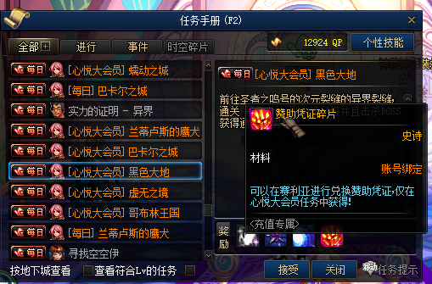 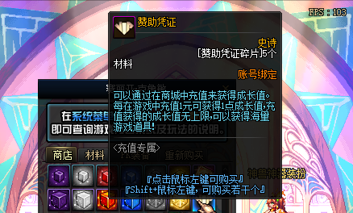 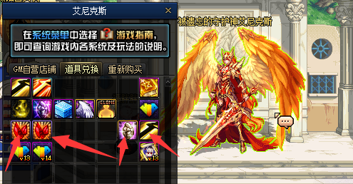

日常每日资源获取：1抉择之沼获取强化卷，增幅卷，保护卷，矛盾等…

2破碎森林：每日打两次，必掉落保底2-4件85ss。（刚创建的新号稍微有点难度，打不过可以点击晶体契约给角色附加属性攻击）

3,扭曲世界的次元：每日必刷，掉落换取增幅书以及前期换取附魔和宠物装备所需的材料，附魔可在赛利亚房间的NPC购买。

4格蓝迪发电站：梦开始的地方，每天深渊必刷的地图，途中掉落的材料魔刹石是大部分地图的门票。足够的数量可以找到大佬换部分游戏物品以及作为报酬找大佬带每日安图恩

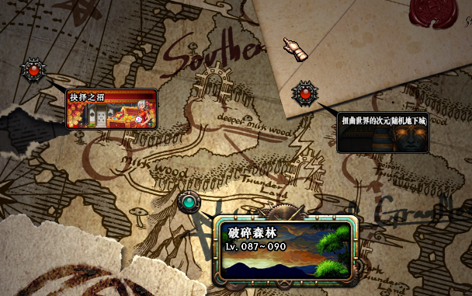

5.工会地图：格兰蒂斯左边的小门进入，进入往右下方走，每天可以刷10次难度较低新手装备随便刷，能够获取兑换强打增幅书的材料，差不多一天一本每日必刷，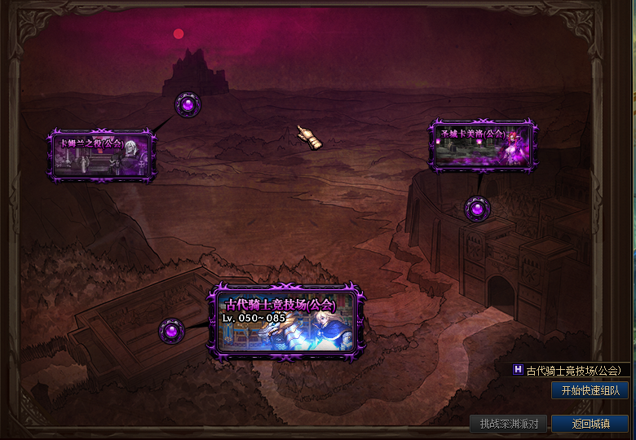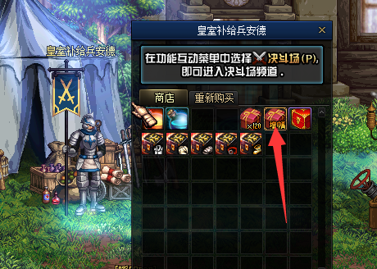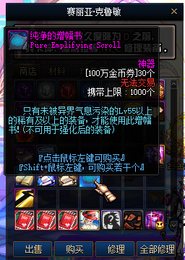

6安图恩篇，该副本难度较高，且是毕业首饰和荒古武器的获取点。建议大号一天别落下，每天都要打。任务给的试炼证明是换取85ss升级的设计图为一材料，一天一个。每天都有玩家会打注意群里或者游戏里的玩家消息，可以前往格蓝迪获取魔刹石或者以每日的任务的小材料作为报酬让大佬带过，每日盒子可以开出荒古随机，荒古自选罐子以及红豆子。每日必打，每日必打，每日必打，重要的事情说三遍。

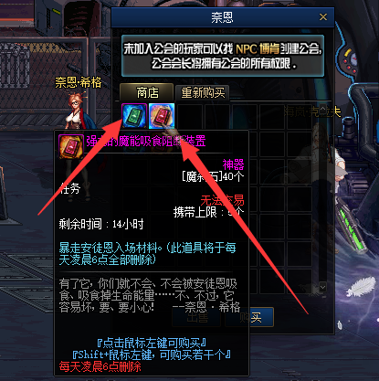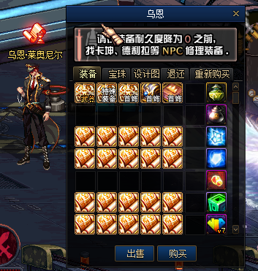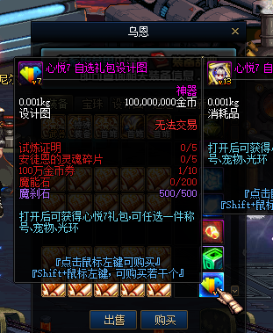

装备刷取以及过渡篇：阿拉德分解修理机有85ss防具回收礼盒，可以回收85ss防具，回收之后会获得史诗灵魂，88个史诗灵魂可以兑换85ss防具自选礼盒以及85ss武器自选礼盒，68个可以兑换85ss首饰自选礼盒，以及疲劳药水也可以在分解机商店购买。

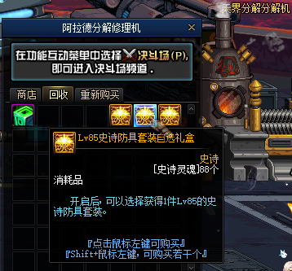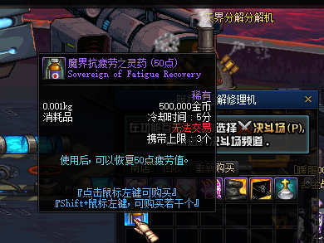

心悦礼盒升级可在艾尼克斯兑换升级礼盒：

=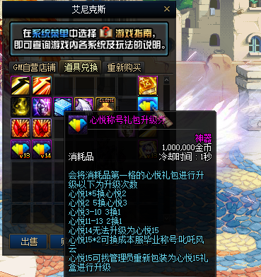

黑钻刷图会掉落黑钻硬币可在艾尼克斯旁边的黑钻售货机抽取魔刹石，矛盾以及各种材料和玩具武器玩家可上进入游戏看一下

素喃月溪镇巨龙任务：可获得锻造材料强烈的气息以及疲劳药水和界石碎片，碎片可以在赛利亚兑换万能跨界石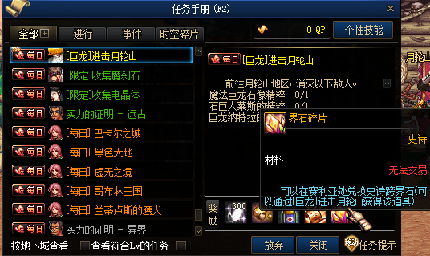

在线白嫖活动：在线满30分钟赠送抽奖硬币以及矛盾等各种物品，每晚九点在线也会赠送2个抽奖硬币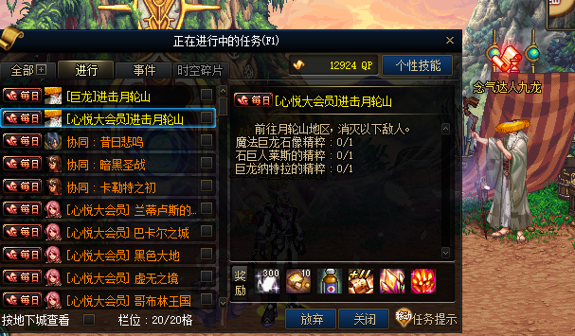

还有很多每日白嫖活动为大家展示一下.........